Ngày soạn  25/12/2024 | Ngày dạy | Ngày | 01/01/2025 | 03/01 /2025 | 02/01/2025 | 02/01/2025
 |  | TT tiết theo TKB | 5 | 1 | 4 | 5
 |  | Lớp | 9C | 9C | 9D | 9D

TUẦN 17 - TIẾT 67+68
Bài 17. ÔN TẬP HỌC KÌ 1
Thời gian thực hiện: 02 tiết
I. MỤC TIÊU
1. Kiến thức: Sau bài học, Hs sẽ:
- Hệ thống hóa kiến thức các nội dung: năng lượng, ánh sáng, điện từ, điện, năng lượng với cuộc sống.
- Hệ thống lại các nội dung kiến thức đã được học về: kim loại; hợp chất hữu cơ, hydrocarbon và nguồn nhiên liệu.
+ Tính chất chung của kim loại;
+ Dãy hoạt động hóa học của Kim loại;
+ Tách kim loại, sử dụng hợp kim;
+ Sự khác nhau cơ bản giữa kim loại và phi kim.
+ Hợp chất hữu cơ, alkene, nguồn nhiên liệu
2. Năng lực:
2.1. Năng lực chung:
- Tự chủ và tự học: HS tự nghiên cứu thông tin SGK và hệ thống lại các nội dung kiến thức đã học.
- Giao tiếp và hợp tác: Thảo luận nhóm một cách có hiệu quả khi thực hiện các nhiệm vụ học tập
- Giải quyết vấn đề và sáng tạo: Thảo luận với các thành viên trong nhóm nhằm giải quyết các vấn đề trong bài học để hoàn thành nhiệm vụ học tập và thực hành.
2.2. Năng lực khoa học tự nhiên:
- Nhận thức khoa học tự nhiên: Cá nhân hệ thống lại được các kiến thức đã học.
- Tìm hiểu tự nhiên: Phát triển thêm nhận thức của bản thân thông qua việc trả lời các câu hỏi trắc nghiệm.
- Vận dụng kiến thức, kỹ năng đã học: Vận dụng được hiểu biết của bản thân để làm các bài tập tự luận.
3. Phẩm chất: Thông qua thực hiện bài học sẽ tạo điều kiện để học sinh:
- Chăm học, chịu khó tìm tòi tài liệu để hệ thống hóa các nội dung kiến thức đã học, vận dụng được kiến thức vào làm bài tập.
- Có trách nhiệm trong hoạt động nhóm, chủ động nhận và thực hiện nhiệm vụ.
- Trung thực trong báo cáo, thảo luận hoạt động nhóm.
II. Thiết bị dạy học và học liệu
1. Chuẩn bị của giáo viên:
- KHBD, GAĐT, SGK, Tivi, máy tính.
2. Chuẩn bị của học sinh:
- Vở ghi, sgk, dụng cụ học tập.
- Ôn tập lại các nội dung kiến thức đã học từ chủ đề 6 và 7.
III. Tiến trình dạy học
1. Hoạt động 1: Mở đầu
a. Mục tiêu: Tạo tâm thế hứng thú cho học sinh và từng bước làm quen bài học.
b. Nội dung: Gv trình bày vấn đề, Hs thực hiện yêu cầu của Gv
c. Sản phẩm học tập: Hs lắng nghe và tiếp thu kiến thức
d. Tổ chức thực hiện:
Gv: Trong chủ đề 6,7 chúng ta đã học được những nội dung kiến thức nào?
Hs: Nêu những nội dung đã được học.
Gv: Nhận xét, đánh giá, dẫn dắt vào bài.
2. Hoạt động 2: Luyện tập, vận dụng
Hoạt động 2.1: Làm một số bài tập trắc nghiệm.
a. Mục tiêu: Hs hệ thống lại được những kiến thức cần nhớ.
b. Nội dung: Học sinh cá nhân nghiên cứu thông tin SGK tìm câu trả lời.
c. Sản phẩm học tập: Câu trả lời của học sinh
d. Tổ chức thực hiện:
HOẠT ĐỘNG 1: KHỞI ĐỘNG
a. Mục tiêu: Khơi gợi kiến thức đã học trong chủ đề 2; tạo tâm thế hứng thú cho học sinh.
b. Nội dung: GV phát phiếu học tập, HS làm phiếu học tập
Câu 1: Dãy hoạt động hóa học của kim loại không cho biết?
A. Mức độ hoạt động hóa học của các kim loại giảm dần từ trái qua phải.
B. Kim loại kiềm và kiềm thổ đều phản ứng với nước ở điều kiện thường tạo thành dung dịch kiềm và giải phóng khí hydrogen.
C. Kim loại đứng trước H phản ứng với một số dung dịch acid (HCl, H₂SO₄ loãng, …) giải phóng khí hydrogen.
D. Kim loại đứng trước (trừ Na, K, …) đẩy kim loại đứng sau ra khỏi dung dịch muối.
Câu 2. Dãy kim loại được sắp xếp theo chiều hoạt động hóa học giảm dần từ trái sang phải là
A. K, Ca, Mg, Fe.
B. Ca, K, Fe, Mg.
C. Ca, K, Mg, Fe.
D. Mg, Fe, Ca, K.
Câu 3. Trong các nguyên tố sau, nguyên tố nào hoạt động hóa học mạnh nhất?
A. Cu.
B. Zn.
C. Ca.
D. Al.
Câu 4. Cho các phát biểu sau:
(a) Kim loại dẻo nhất là vàng.
(b) Kim loại dẫn điện tốt nhất là bạc.
(c) Tất cả các kim loại đều tác dụng với dung dịch HCl.
(d) Trong dãy hoạt động hóa học của kim loại, các kim loại đứng trước Mg tác dụng được với nước ở nhiệt độ thường.
(e) Tất cả các kim loại mạnh đều đẩy được các kim loại yếu hơn ra khỏi dung dịch muối.
Số phát biểu đúng là
A. 1.
B. 2.
C. 3.
D. 4.
Câu 5: Để điều chế nhôm người ta sử dụng nguyên liệu nào sau đây?
A. Quặng manhetit.
B. Quặng hematite.
C. Quặng sphalerite.
D. Quặng bauxite.
Câu 6: Hai kim loại có thể điều chế bằng phương pháp nhiệt luyện là
A. Fe, Zn
B. Ca, Fe
C. Mg, Zn
D. Al, Fe
Câu 7: Phát biểu nào sau đây là không đúng?
A. Trong phân tử hydrocarbon, số nguyên tử hydrogen luôn là số chẵn.
B. Các hydrocarbon đều nhẹ hơn nước và hầu như không tan trong nước.
C. Hydrocarbon no là hydrocarbon mà trong phân tử chỉ có liên kết đơn.
D. Hydrocarbon đều ở thể khí ở điều kiện thường.
Câu 8: Đặc điểm nào sau đây là của alkane?
A. Chỉ có liên kết đôi.
B. Chỉ có liên kết đơn.
C. Có ít nhất một vòng.
D. Có ít nhất một liên kết đôi.
Câu 9: Trong các chất: CH₄, C₂H₆, C₂H₄, C₃H₆, C₄H₁₀. Có bao nhiêu chất là alkane?
A.1.
B. 2.
C. 3.
D. 4.
Câu 10: Phát biểu nào sau đây là alkane là không đúng?
A. Trong phân tử alkane chỉ có liên kết đơn.
B. Chỉ các alkane là chất khí ở điều kiện thường được dùng làm nhiên liệu.
C. Phản ứng cháy của alkane đều tạo ra CO₂, H₂O và tỏa nhiều nhiệt.
D. Công thức chung của alkane là C_{n}H_{2n+2} (n ≥ 1).
Câu 11: Nếu chọn mặt đất làm mốc để tính thế năng thì trong các vật sau đây vật nào không có thế năng?
A. Máy bay đang bay.
B. Xe máy đang chuyển động trên mặt đường.
C. Chiếc lá đang rơi.
D. Quyển sách đặt trên bàn
Câu 12: Hiện tượng khúc xạ là hiện tượng ánh sáng bị
A. gãy khúc khi truyền xiên góc qua mặt phân cách giữa hai môi trường trong suốt.
B. giảm cường độ khi truyền qua mặt phân cách giữa hai môi trường trong suốt.
C. hắt lại môi trường cũ khi truyền tới mặt phân cách giữa hai môi trường trong suốt.
D. thay đổi màu sắc khi truyền qua mặt phân cách giữa hai môi trường trong suốt
Câu 13: Với điều kiện nào thì xuất hiện dòng điện cảm ứng trong một cuộn dây dẫn kín?
A. Khi số đường sức từ xuyên qua tiết diện cuộn dây rất lớn.
B. Khi số đường sức từ xuyên qua tiết diện cuộn dây được giữ không tăng.
C. Khi không có đường sức từ nào xuyên qua tiết diện cuộn dây.
D. Khi số đường sức từ xuyên qua tiết diện cuộn dây biến thiên.
Câu 14: Dòng điện xoay chiều là dòng điện
A. đổi chiều liên tục không theo chu kì.
B. luân phiên đổi chiều liên tục theo chu kì.
C. lúc thì có chiều này lúc thì có chiều ngược lại.
D. không đổi chiều liên tục.
Câu 15: Đâu không là ưu điểm của các nguồn năng lượng tái tạo?
A. Liên tục được bổ sung nhanh chóng.
B. Có sẵn để sử dụng.
C. Ít tác động tiêu cực đến môi trường so với nhiên liệu hóa thạch.
D. Có thể bị cạn kiệt
Câu 16: Nơi nào sau đây có nhiều khả năng sử dụng than làm nhiên liệu?
A. Xe hơi B. Nhà máy
C. Máy bay D. Bếp ga
Câu 17: Khi giá xăng dầu tăng mạnh sẽ gây ra tình trạng gì ở các nước nhập khẩu dầu?
A. Giảm phát B. Suy thoái kinh tế
C. Giảm thất nghiệp D. Tăng sản lượng
Câu 18: Kim loại có những tính chất vật lý chung nào sau đây?
c. Sản phẩm học tập: HS hoàn thiện phiếu học tập.
d. Tổ chức thực hiện:
HOẠT ĐỘNG CỦA GV VÀ HS | DỰ KIẾN SẢN PHẨM
Bước 1: Chuyển giao nhiệm vụ:  GV chia lớp thành các nhóm, phát phiếu học tập cho HS, yêu cầu các nhóm không sử dụng tài liệu và hoàn thành phiếu HT  Bước 2: Thực hiện nhiệm vụ  - HS suy nghĩ, thảo luận hoàn thành phiếu học tập.  Bước 3: Báo cáo kết quả hoạt động và thảo luận  - Mỗi phần, GV mời đại diện nhóm trình bày, các nhóm khác chú ý lắng nghe để nhận xét.  Bước 4: Kết luận, nhận định  - Chốt kiến thức | Câu 1:  B. Kim loại kiềm và kiềm thổ đều phản ứng với nước ở điều kiện thường tạo thành dung dịch kiềm và giải phóng khí hydrogen.  Câu 2.  A. K, Ca, Mg, Fe.  Câu 3.  C. Ca.  Câu 4.  C. 3.  Câu 5:  D. Quặng bauxite.  Câu 6:  A. Fe, Zn  Câu 7:  D. Hydrocarbon đều ở thể khí ở điều kiện thường.  Câu 8:  B. Chỉ có liên kết đơn.  Câu 9:  C. 3.  Câu 10:  B. Chỉ các alkane là chất khí ở điều kiện thường được dùng làm nhiên liệu.
Hoạt động 2.2: Trả lời một số bài tập tự luận.
a. Mục tiêu: Trả lời được một số bài tập tự luận.
b. Nội dung: Hs thảo luận nhóm làm một số bài tập tự luận.
c. Sản phẩm học tập: Câu trả lời của học sinh
d. Tổ chức thực hiện:
HOẠT ĐỘNG CỦA GV - HS | DỰ KIẾN SẢN PHẨM
Bước 1: Gv chuyển giao nhiệm vụ học tập  Gv: Chiếu một số bài tập tự luận.  Bài 1:  Trong các kim loại gồm Pb, Zn, Al, Fe, Ag và K, kim loại nào:  a) phản ứng với nước tạo ra dung dịch base?  b) phản ứng với dung dịch sulfuric acid loãng tạo ra khí hydrogen?  c) phản ứng với dung dịch copper(II) sulfate tạo ra kim loại?  d) phản ứng với dung dịch copper(II) sulfate tạo ra khí hydrogen?  Bài 2:  Khi được cho vào dung dịch nước của chất bất kì, các kim loại hoạt động hoá học mạnh như K, Na, Ca sẽ ưu tiên phản ứng với nước trong dung dịch.  Cho mẩu Na nhỏ vào cốc đựng dung dịch copper (II) sulfate dư.  a) Dự đoán hiện tượng quan sát được và viết phương trình hoá học của các phản ứng xảy ra.  b) Có thể dùng K để đẩy Cu ra khỏi dung dịch muối được không? Giải thích.  Bài 3:  Ở Mĩ, người ta xử lí nước biển để thu được muối magnesium chloride (MgCl₂). Dựa vào độ hoạt động hoá học của magnesium, đề xuất phương pháp tách Mg từ magnesium chloride. Viết phương trình hoá học của phản ứng xảy ra.  Bài 4:  Hoà tan hoàn toàn 2,4 gam magnesium trong dung dịch hydrochloric acid dư.  a) Tính số mol khí hydrogen thu được.  b) Dẫn toàn bộ lượng khí hydrogen trên vào một ống thuỷ tinh nằm ngang chứa 8,0 gam bột CuO, đun nóng để thực hiện phản ứng điều chế Cu theo phương trình hoá học:  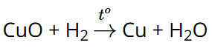  Thực tế, chỉ có 75% lượng khí hydrogen phản ứng với CuO. Sau khi dừng phản ứng:  - Thu được hỗn hợp chất rắn A gồm các chất nào?  - Khối lượng chất rắn A là bao nhiêu gam?  c) Cần cho chất rắn A trong lượng dư của chất nào sau đây để thu được kim loại đồng: nước, dung dịch hydrochloric acid, dung dịch sodium hydroxide? Giải thích.  Bài 5:  Vật trang trí bằng đồng thường bị đen do lớp đồng bên ngoài phản ứng với oxygen không khí.  a) Người ta có thể dùng bông thấm dung dịch hydrochloric acid loãng chà lên các vết đen ấy. Vì sao? Viết các phương trình hoá học của phản ứng xảy ra.  b) Có thể thay dung dịch hydrochloric acid bằng giấm hoặc nước cốt chanh được không? Vì sao?  Bài 6:  Một số ấm đun nước bằng kim loại hoặc hợp kim thường có tay cầm bằng gỗ hoặc nhựa. Vì sao khi đun nóng ấm nước, sờ vào tay cầm không bị bỏng?  Bài 7:  Điền các từ ngữ cho sẵn vào chỗ trống để có phát biểu đúng: tính cứng, tính dẻo, tính dẫn điện, ánh kim, tính dẫn nhiệt, tính hấp phụ.  a) Nhôm được dùng để làm nồi đun nấu bởi vì có .............................  b) Đồng được dùng để làm dây dẫn vì có .............................  c) Bạc được uốn cong thành đồ trang sức vì có .............................  đ) Than chì được dùng làm điện cực vì có ..............................  e) Than hoạt tính được dùng trong mặt nạ phòng độc, bình lọc nước vì có ...........................  g) Bề mặt các đồ trang sức bằng vàng hay bạc có vẻ sáng lấp lánh vì các kim loại đó có .............................  Bài 8:  Nguyên tố phi kim X khi tác dụng với oxygen tạo ra hai oxide là Y và Z. Oxide Y là khí độc và oxide Z thường được dùng để dập tắt các đám cháy. Xác định các chất X, Y và Z  Câu 9: Cho mạch điện có sơ đồ như hình vẽ 12: Trong đó điện trở R₁ = 14Ω,  R₂ = 8Ω, R₃ = 24Ω. Dòng điện đi qua R₁ có cường độ là I₁ = 0,4A. Hãy xác định:  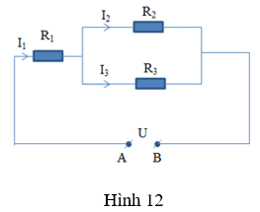  c) Hiệu điện thế của đoạn mạch AB.  d) Cường độ dòng điện qua điện trở R₂  Bước 2: Hs thực hiện nhiệm vụ học tập  Hs thảo luận nhóm thực hiện các bài tâp.  Gv: Quan sát, giúp đỡ Hs nếu cần  Bước 3: Báo cáo kết quả hoạt động .  + Đại diện các nhóm hs báo cáo kết quả.  + Các Hs khác nhận xét, bổ sung.  Bước 4: Đánh giá kết quả thực hiện nhiệm vụ học tập  + Gv đánh giá, nhận xét. Chốt kiến thức | II. Một số câu hỏi tự luận:  Bài 1:  a) Kim loại K phản ứng với nước tạo thành dung dịch base.  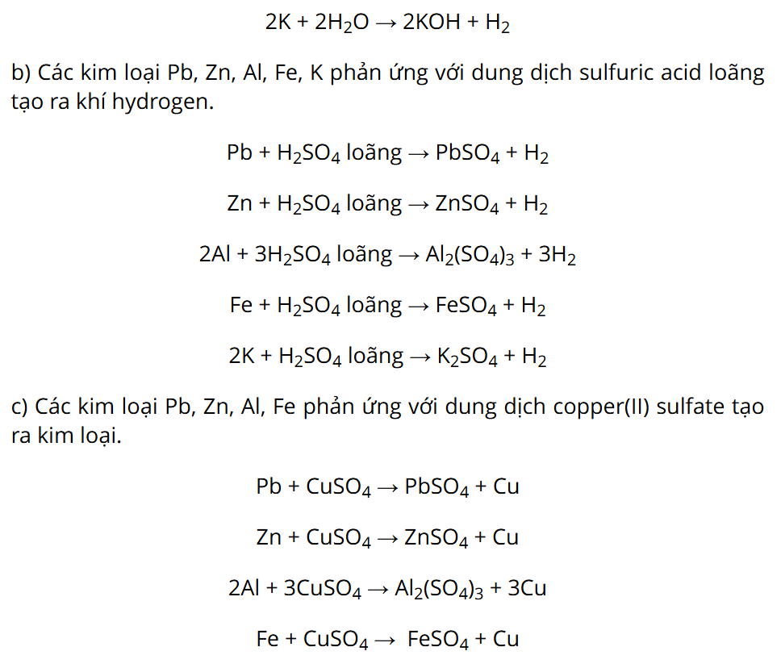  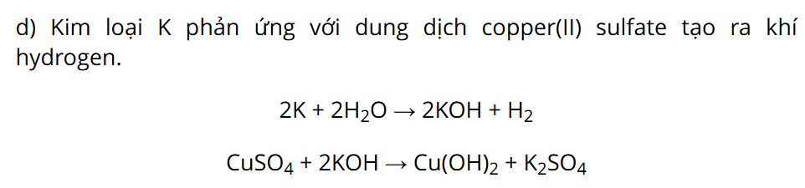  Bài 2:  a) Dự đoán hiện tượng quan sát được: Có sủi bọt khí, xuất hiện kết tủa xanh nhạt, màu xanh của dung dịch nhạt dần.  Phương trình hoá học của các phản ứng xảy ra:  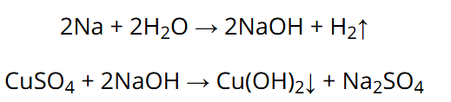  b) Không thể dùng K để đẩy Cu ra khỏi dung dịch muối do kim loại K hoạt động hoá học mạnh sẽ ưu tiên phản ứng với nước trước.  Bài 3:  Magnesium có độ hoạt động hoá học mạnh nên thường được tách ra khỏi hợp chất bằng phương pháp điện phân nóng chảy.  Phương trình hoá học của phản ứng xảy ra:  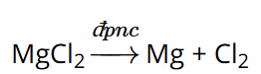  Bài 4:  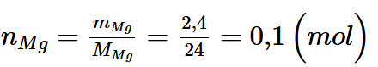  a) Phương trình hoá học:  Mg + 2HCl → MgCl₂ + H₂  Theo phương trình hoá học ta có:  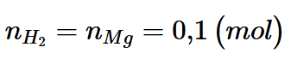  b)  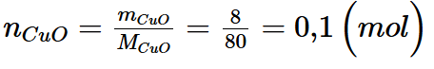  Thực tế chỉ có 75% lượng khí hydrogen phản ứng nên số mol hydrogen phản ứng là:  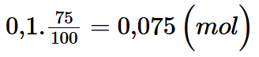  Phương trình hoá học:  Theo phương trình hoá học ta có:  - Vậy chất rắn A gồm: CuO dư và Cu sinh ra.  - Ta có:  n_{Cu} _{sinh ra} = n_{CuO phản ứng} = 0,075 mol  Vậy khối lượng chất rắn A là:  m_{A} = m_{Cu} + m_{CuO dư} = 0,075.64 + 0,025.80  = 6,8 gam.  c) Để thu được kim loại đồng cần cho hỗn hợp rắn A vào dung dịch hydrochloric acid (HCl). Khi đó, CuO phản ứng với HCl tạo thành muối tan, theo phương trình hoá học:  CuO + 2HCl → CuCl₂ + H₂O  Cu không phản ứng với HCl, lọc lấy phần chất rắn ta thu được kim loại đồng.  Bài 5:  Vật trang trí bằng đồng thường bị đen do lớp đồng bên ngoài phản ứng với oxygen không khí tạo thành oxide, theo phương trình hoá học:  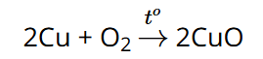  a) Người ta có thể dùng bông thấm dung dịch hydrochloric acid loãng (HCl) chà lên các vết đen ấy. Do CuO phản ứng với HCl tạo thành muối tan nên dễ bị rửa trôi, Cu không phản ứng với HCl nên không ảnh hưởng nhiều đến vật trang trí.  Phương trình hoá học:  CuO + 2HCl → CuCl₂ + H₂O.  b) Có thể thay dung dịch hydrochloric acid bằng giấm hoặc nước cốt chanh. Do trong giấm ăn hoặc chanh đều có chứa acid, có thể phản ứng với CuO tạo thành muối tan dễ rửa trôi.  Bài 6:  Gỗ hoặc nhựa dẫn nhiệt kém, do đó khi đun nóng ấm nước, sờ vào tay cầm không bị bỏng.  Bài 7:  a) Nhôm được dùng để làm nồi đun nấu bởi vì có tính dẫn nhiệt.  b) Đồng được dùng để làm dây dẫn vì có tính dẫn điện.  c) Bạc được uốn cong thành đồ trang sức vì có tính dẻo.  đ) Than chì được dùng làm điện cực vì có tính dẫn điện.  e) Than hoạt tính được dùng trong mặt nạ phòng độc, bình lọc nước vì có tính hấp phụ.  g) Bề mặt các đồ trang sức bằng vàng hay bạc có vẻ sáng lấp lánh vì các kim loại đó có ánh kim.  Bài 8:  Oxide Z thường được dùng để dập tắt các đám cháy → Z là CO₂; vậy X là C (carbon), oxide Y là CO.  Câu 9:  a. Ta thấy I₁ = I₂₃ = 0,4A  Điện trở tương đương của đoạn mạch AB là:  R_{AB} = R₁+(R₂.R₃)/(R₂+R₃) = 20Ω  Hiệu điện thế của mạch AB là: U = I.R_{AB} = 0,4.20 = 8V  b. U₁ = I₁.R₁ = 0,4.14 = 5,6V  U₂₃ = U – U₁ = 8 – 5,6 = 2,4V  Cường độ dòng điện qua điện trở R₂: I₂=U_{2.} R₂=8. 2,4=0,3A
Hướng dẫn HS tự học ở nhà:
-Yêu cầu học sinh ôn tập lại toàn bộ kiến thức đã học để giờ sau kiểm tra cuối kì

